органов местного
самоуправления Половинского сельсовета
№68 от 20.11.2020 год
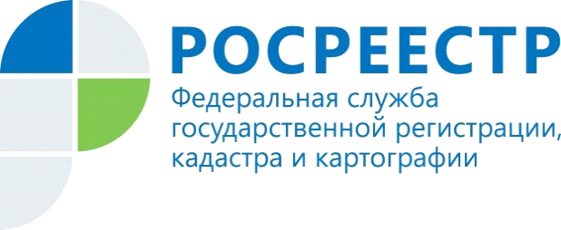

Новосибирский Росреестр напоминает: правообладатели зданий, строений, сооружений обязаны сохранять установленные геодезические знаки

На территории Новосибирской области учтено более 3500 геодезических пунктов, большинство из которых были заложены в 50-70-х годах прошлого века.
Геодезические пункты используются при выполнении геодезических, картографических, кадастровых работ, при строительстве зданий, сооружений, наблюдении за их состоянием и высотными деформациями. Они могут быть расположены как на земельных участках, так и на стенах и крышах зданий, в устоях мостов и путепроводов, в основаниях памятников, на других искусственных сооружениях.
В последние годы, в условиях увеличения количества строительных, ремонтных работ, проблема сохранения геодезических пунктов на территории Новосибирской области становится очень острой. При строительстве новых зданий, сооружений, их реконструкции или сносе происходит повреждение, а иногда бессмысленное уничтожение пунктов. При этом геодезические пункты являются носителями координат, и уменьшение их количества приводит к снижению точности производимых измерений и выводимых из них результатов.
Управление Росреестра по Новосибирской области регулярно проводит обследование геодезических пунктов и напоминает, что собственники зданий и сооружений обязаны сохранять установленные на них геодезические знаки. В случае, если при проведении определенных видов работ (строительство, реконструкция, благоустройство) требуется ликвидировать пункт, такая ликвидация проводится с одновременным созданием новых геодезических пунктов.
Уничтожение, повреждение или снос пунктов государственной геодезической сети, пунктов геодезических сетей специального назначения влечет за собой ответственность в соответствии со статьей 7.2 Кодекса Российской Федерации об административных правонарушениях и предусматривает наложение административного штрафа на граждан – от пяти тысяч до десяти тысяч рублей, на должностных лиц – от десяти тысяч до пятидесяти тысяч рублей, на юридических лиц – от пятидесяти тысяч до двухсот тысяч рублей.

Материал подготовлен Управлением Росреестра
по Новосибирской области

Об Управлении Росреестра по Новосибирской области

Управление Федеральной службы государственной регистрации, кадастра и картографии по Новосибирской области (Управление Росреестра по Новосибирской области) является территориальным органом федерального органа исполнительной власти, осуществляющим функции по государственной регистрации прав на недвижимое имущество и сделок с ним, государственному кадастровому учету недвижимого имущества, по оказанию государственных услуг в сфере осуществления государственной регистрации прав на недвижимое имущество и государственного кадастрового учета недвижимого имущества, землеустройства, государственного мониторинга земель, а также функции по государственной кадастровой оценке, федеральному государственному надзору в области геодезии и картографии, государственному земельному надзору, надзору за деятельностью саморегулируемых организаций оценщиков, контролю деятельности саморегулируемых организаций арбитражных управляющих. Руководителем Управления Росреестра по Новосибирской области является Светлана Евгеньевна Рягузова.

Контакты для СМИ:
Управление Росреестра по Новосибирской области
54_upr@rosreestr.ru
oko@54upr.rosreestr.ru
https://rosreestr.gov.ru/
630091, г.Новосибирск, ул.Державина, д. 28
Мы в ВКонтакте https://vk.com/rosreestr_nsk,
Instagram https://www.instagram.com/rosreestr_nsk/?hl=ru

